Особенности выхода рентгеновского излучения из межэлектродной среды наносекундного вакуумного разряда с виртуальным катодом
Ю.К. Куриленков¹, В.Т. Карпухин¹, И.С. Самойлов¹, А.В. Огинов²
¹Объединённый Институт Высоких Температур РАН, г. Москва, Россия,
kurilenkovyuri@gmail.com
²Физический институт им. П.Н. Лебедева РАН, г. Москва, Россия
Ранее в миниатюрном наносекундном вакуумном разряде (НВР) с виртуальным катодом и глубокой потенциальной ямой были продемонстрированы интенсивная генерация DD нейтронов и жёсткого рентгеновского излучения [1]. Стохастические межэлектродные ансамбли (кластеры и нано- и микрочастицы различного размера из материала анода) формируются автоматически после приложения напряжения на предпробойной стадии в межэлектродном пространстве, когда пучки автоэлектронов с катода начинают взаимодействовать с поверхностью анода. Пробойная стадия сопровождается выходом жёсткого рентгена различной интенсивности. Предварительный эксперимент обнаружил также частичное «запирание» рентгена межэлектродными ансамблями наночастиц, растущее с ростом плотности наночастиц и уменьшения их размеров в ансамблях. Этот эффект становится более существенным при самоорганизации плотных межэлектродных ансамблей, которые, в целом, иногда обнаруживают и некоторые свойства, напоминающие особенности «стохастического» лазера (random laser). Данная схема с нерезонансной обратной связью по энергии была впервые предложена и рассмотрена В. Летоховым [2]. За последние годы интерес к “стохастическому” лазеру (СЛ) возрос, получены различные его реализации, исследуются его особенности и приложения, но лишь в видимой области спектра [3]. В работе представлены и обсуждаются ансамбли с наблюдавшимися сильными вспышками жёсткого рентгена, которые могли бы быть интерпретированы как режимы усиленного спонтанного излучения или «стохастического» лазера [2]. Пример CCD изображения (а) и осциллограмм (б) выхода рентгена приведен на рисунке (PIN диоды, каналы 1 и 3, имеют максимум чувствительности при ~5 – 10 кэВ) (см схему и детали эксперимента в [1]).
(a) 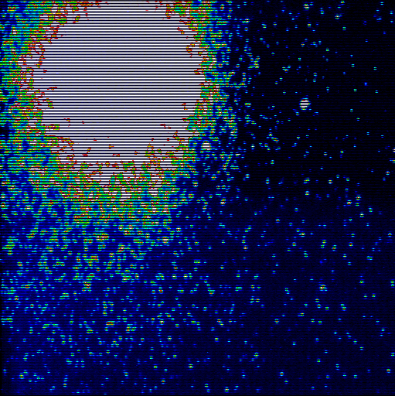 (б)
В случае НВР, если возможная наработка излучения по объёму ансамбля кластеров превысит поверхностные потери, может иметь место вспышка жёсткого рентгена, существенно превышающая по интенсивности излучение в обычных разрядах [4].
Работа поддержана грантом РФФИ №15-08-08720.
Литература
- Yu.K. Kurilenkov, M. Skowronek and J.Dufty. Journal of Physics A: Math.& General 39 (2006) 4375; Yu.K. Kurilenkov, et al. Contrib. Plasma Phys. 51, No. 5, 427 – 443 (2011).
- V.S. Letokhov. Sov. Phys. JETPh 26 (1968) 835; Quantum Electronics 32 (2002) 1065.
- D. S.Wiersma. Nature Physics 4 (2008) 359; H.Cao. Optics & Photonic News, Jan.2005, p.24.
- Yu.K. Kurilenkov, V.P. Tarakanov et al. J. Phys.: Conference Series 653 (2015) 012026.

